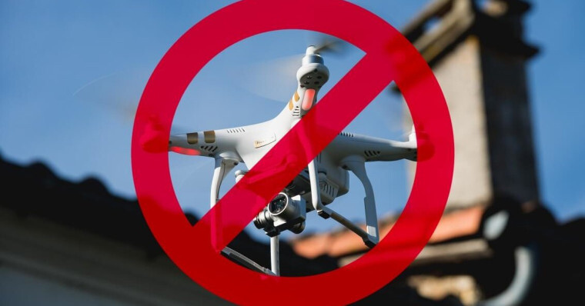
В целях реализации пункта 4.4 решения Национального антитеррористического комитета Российской Федерации (протокол от 10 июня 2025 г.) информируем о запрете размещения в сети Интернет фото- и видеоматериалов, отражающих последствия террористических атак.
Администрация Заинского муниципального района информирует о запрете размещения в сети Интернет фото- и видеоматериалов, отражающих возможные последствия террористических атак, в том числе с использованием беспилотных воздушных судов, а также о возможной ответственности за указанные действия.
При распространения информации через Интернет ответственность каждого пользователя за контент, которым он делится, возрастает многократно. Особое внимание вызывает практика публикации фотографий и видео, запечатлевших последствия террористических актов.
Это не просто безответственное поведение – это глубоко аморальный и потенциально опасный акт, имеющий далеко идущие последствия. Разберем подробнее, почему размещение подобного контента недопустимо.
1. Оскорбление памяти жертв:
Каждое изображение, каждый кадр видео – это трагедия, отражение страданий и смерти реальных людей. За этими изображениями стоят конкретные судьбы, разрушенные семьи, невосполнимые утраты. Публикация таких материалов причиняет дополнительную боль родным и близким погибших. Это не просто наблюдение за событием – это вторжение в частную жизнь и глубокое неуважение к памяти жертв, затрагивающее самые личные аспекты их человеческого достоинства и права на достойное прощание. Важно понимать, что даже обезличенные фотографии могут быть идентифицированы, приводя к новым волнам страданий для оставшихся в живых. Мы имеем моральное право на сочувствие и сострадание, а не на удовлетворение любопытства за счет чужого горя.
2. Дестабилизация общества и подрыв доверия к властям:
Распространение видео и фото с местами терактов способствует росту паники и тревоги в обществе. Массовое потребление подобного контента может вызывать чувство незащищенности, усиливать социальную напряженность и подрывать доверие к правоохранительным органам и государственным структурам. Неконтролируемый поток информации, нередко искаженный или неверно интерпретированный, способен стать инструментом манипуляции общественным мнением, используемым для достижения различных политических целей, в том числе экстремистскими группировками. Слухи и спекуляции, порожденные подобными публикациями, могут значительно осложнить работу спасательных служб и следственных органов.
3. Тяжелые психологические последствия для зрителей:
Контакт с жестокими изображениями террористических актов может иметь серьезные последствия для психического здоровья. У зрителей может развиться посттравматическое стрессовое расстройство (ПТСР), появляются тревожные расстройства, депрессия, бессонница и другие проблемы. Дети и подростки особенно уязвимы, поскольку их психика еще не сформировалась окончательно и они не обладают достаточным опытом для адекватной обработки подобной информации. Травмирующий опыт, полученный через визуальные образы, может накладывать отпечаток на всю дальнейшую жизнь, формируя негативные стереотипы и фобии.
4. Неявная поддержка терроризма:
Некоторые могут не понимать, но публикация видео и фото с местами терактов может быть воспринята террористическими организациями как одобрение их действий. Это своеобразная «вирусная реклама», которая способствует привлечению новых сторонников и усилению их влияния. Подобные публикации могут быть использованы для пропаганды насилия и оправдания террористических актов. Важно помнить, что безответственное поведение в сети может иметь очень серьезные последствия, в том числе и уголовно-правовые. За распространение экстремистских материалов предусмотрена ответственность, а публикации, способствующие дестабилизации обстановки, также могут быть квалифицированы как правонарушения.

Что нужно делать?

Не распространять: Если вы столкнулись с подобным контентом, ни в коем случае не пересылайте его. Это первое и самое важное правило. Ваш репост может распространить травмирующий материал дальше, нанося еще больший вред.
Сообщать о нарушениях: Используйте инструменты, предоставляемые социальными сетями и платформами для удаления подобного контента. Это поможет защитить других пользователей от травмирующей информации.
Просвещать окружающих: Разъясняйте своим друзьям, родным и коллегам последствия распространения подобных материалов, призывая к ответственному поведению в сети.
Поддерживать пострадавших: Вместо того чтобы сосредотачиваться на ужасных видео, подумайте, как вы можете помочь пострадавшим и их семьям. Возможно, это будет финансовая помощь, волонтерская работа или просто слова поддержки.
Обращаться за профессиональной помощью: Если вы сами испытали сильный стресс после просмотра подобного контента, обратитесь к психологу или психиатру. Специалисты помогут вам справиться с травматическим опытом и вернуть душевное равновесие.

Создание безопасного и уважительного интернет-пространства – это совместная ответственность каждого из нас. Давайте вместе бороться с распространением травмирующего контента и покажем, что мы небезразличны к чужой боли и готовы защитить друг друга от негативных последствий бездумного пользования Интернетом.

